***Сотрудники петербургского МЧС готовятся к летней оздоровительной кампании***

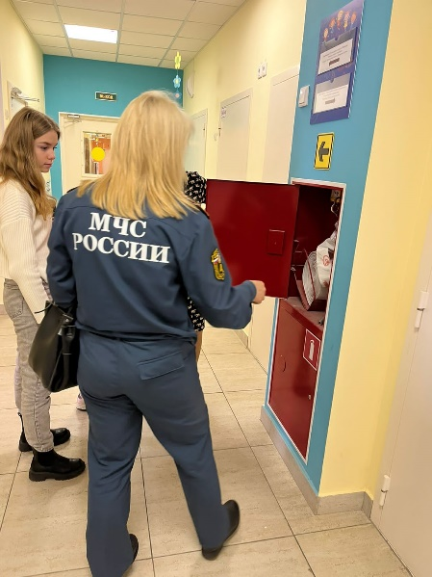Совсем скоро наступят долгожданные школьные каникулы, а вместе с ними и летняя оздоровительная кампания. Некоторые лагеря, так называемые городские, будут функционировать на базе общеобразовательных учреждений. И чтобы отдых детей там был безопасен, сотрудники МЧС заблаговременно проводят осмотр данных объектов. Особое внимание при этом уделяется наличию и работоспособности систем автоматической пожарной сигнализации, оповещения и управления эвакуацией людей при пожаре, автономных установок пожаротушения и первичных средств пожаротушения.

Инспекторы также проводят с персоналом школ дополнительные противопожарные инструктажи и занятия с практической отработкой действий в случае возникновения пожара и необходимости оказания первой помощи. Ведь именно на плечи преподавателей и работников ложится ответственность за детей во время их пребывания в лагере.

Помимо этого, в каждой смене планируются уроки безопасности со школьниками, а также увлекательные экскурсии в пожарно-спасательные части.

Необходимым условием успешного проведения летней оздоровительной кампании является обеспечение пожарной безопасности учреждений, участвующих в отдыхе и оздоровлении детей. В текущем году, в соответствии с данными реестра, сформированного Комитетом по образованию Санкт-Петербурга, на учете Главного управления МЧС России по Санкт-Петербургу состоит порядка 240 организации отдыха и оздоровления детей и молодежи.

Главным управлением организовано и проводится профилактическая операция «Лето», которая подразумевает целый комплекс профилактических противопожарных мероприятий.

**Управление по Приморскому району ГУ МЧС РОССИИ по СПБ**